新 书 推 荐
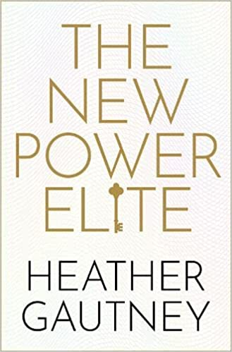
中文书名：《新权贵》
英文书名：THE NEW POWER ELITE
作 者：Heather Gautney
出 版 社：Oxford University Press
代理公司：William Clark/ANA/Claire Qiao
出版时间：2022年12月
代理地区：中国大陆、台湾
页 数：288页
审读资料：电子稿
类 型：大众社科

内容简介：

本书将带领读者重温米尔斯的经典著作，并分析新自由主义时代的权力结构和美国的发展趋势。

1956年，激进主义领军人物米尔斯(C. Wright Mills)撰写了《权力精英》(The Power Elite)一书，对美国的精英权力进行了尖锐的批评，成为几代研究社会和政治不平等的学生的经典必读书。随着不平等和社会分层的加剧，米尔斯的作品更凸显了对美国精英主义和中央集权本质的重新审视的必要性。

在《新权贵》一书中，希瑟·高特尼(Heather Gautney)提出了美国政治、经济和军事权力集中的问题----米尔斯在他的原著中也提到了这个问题，并呼应了他对当今精英带来的不公的愤怒。根据在政府最高层和娱乐圈的多年经验，高特尼研究了从战后至今精英权力的动态分析，她的分析以政治经济学为基础，而不是像米尔斯那样以制度权威为基础。在这本书中，她涵盖了各种各样、但又相互关联的精英权力中心，从美国政府和军事机构，到华尔街和亿万富翁，再到名人和大众媒体。Gautney高特尼还解释了过去40年全球资本主义的变化，他认为，新自由主义和市场在政治和社会生活中的中心地位带来了越来越极端的暴力和剥削形式，以及向威权主义的漂移。

《新权力精英新权贵》作为和米尔斯同时代的著作，对新千年的精英进行了全新的批判，对美国的权力结构及其在世界各地的束缚提供了一个全面的审视角度。

作者简介：


希瑟·高特尼(Heather Gautney)是福特汉姆大学社会学副教授。她撰写和编辑了关于美国政治、社会运动、社会不平等和娱乐业劳动力问题的书籍、评论文章和学术文章。高特尼是麦凯恩参议员的高级政策顾问。2020年，她在民主党政纲起草委员会任职，并担任拜登-桑德斯教育工作组的联合主席。

谢谢您的阅读！
请将反馈信息发至： 乔明睿（Claire）
安德鲁﹒纳伯格联合国际有限公司北京代表处
北京市海淀区中关村大街甲59号中国人民大学文化大厦1705室, 邮编：100872
电话：010-82449026
传真：010-82504200
手机：15804055576
Email: Claire@nurnberg.com.cn
网址：www.nurnberg.com.cn
微博：http://weibo.com/nurnberg
豆瓣小站：http://site.douban.com/110577/
微信订阅号：ANABJ2002

